Grado : PRIMERO PERIODO 2
PROYECTO TRANSVERSAL: Comunicación
EJE TEMÁTICO TRANSVERSAL: Comunicación
PREGUNTA ORIENTADORA: ¿Qué me comunican los elementos y situaciones de mi contexto
OBJETIVOS DEL GRADO:
- Reconocer en el juego posibilidades de expresión.
- Desarrollar la capacidad de imitación a través del juego
- Estimular la atención como elemento fundamental de la interpretación.
- Interpretar las actitudes expresivas de los compañeros
PROCESOS MOVILIZADORES: contemplar, expresar, proyectar, coordinar, diferenciar, concentrar, producir, imitar, crear, apreciar, disfrutar, elaborar, dibujar, construir, aplicar, interpretar, motivar, escuchar, emocionar, improvisar, seleccionar, transformar, analizar, abstraer, imaginar, resignificar, inferir, relacionar, admirar, escuchar, apreciar.
COMPETENCIAS DEL ÁREA (ASIGNATURA):
SENSIBILIDAD:
Me adapto a las indicaciones que tienen que ver con la expresión del lenguaje artístico; por ejemplo, aprendo a relacionar los gestos y señales del director con referencia al tiempo, el matiz; a controlar las variaciones del tono de voz, del movimiento, etc. (C.B 1)

APRECIACION ESTÈTICA:
Distingo, comparo y discrimino propiedades sonoras (objetos sonoros e instrumentos); propiedades del movimiento y de la voz; y propiedades visuales del espacio, color y forma, empleando el vocabulario propio de la disciplina.((C.B .1,3)

COMUNICACIÓN:
Manifiesto pensamientos, sentimientos e impresiones mediante la expresión artística.

DERECHOS BASICOS DE APRENDIZAJE  NO TIENE | ESTANDARES BASICOS DE COMPETENCIA  - Manifiesta gusto y se pregunta sobre las cualidades estéticas de sus expresiones artísticas y las del entorno natural y sociocultural  - Simboliza, afirma y comparte respetuosamente intuiciones, sentimientos, fantasía y nociones en el juego espontáneo y en sus expresiones artísticas; describe los procedimientos que ejecuta; transforma creativamente errores, accidentes e imprevistos.  - Disfruta con manifestaciones artísticas  Música  - Escucha y disfruta silencios, ruidos y sonidos de su cuerpo y de la naturaleza alrededor (viento, agua, animales...), expresiones de los demás (compañeros, familia, amigos) y el entorno sonoro y musical en general.  Danza  - Dialoga cotidianamente con sus compañeros y con el profesor; participa en juegos libres, realiza formas corporales expresivas, evoca e inventa retahílas, rondas y cuentos, secuencias de movimientos, formas de danzas rituales simples en los que transmite sus intuiciones, sentimientos y fantasías. Aporta expresiones corporales, coreográficas y gráficas al juego dancístico.  Teatro  - Construye máscaras, títeres, utiliza maquillaje, mímica, sombras, o cualquier elemento posible que le sirva de expresión.

EJES DE LOS ESTANDARES Y ORIENTACIONES TEMÁTICAS. | PROPUESTAS PARA LA EXPERIENCIA PEDAGÓGICA  (PLAN DE AULA) | FECHAS | GRUPO(S) | EVIDENCIAS Y SEGUIMIENTO (OBSERVACIONES, AJUSTES RAZONABLES Y APRENDIZAJES)
ORIENTACIONES TEMÁTICAS.  - Dibujo con modelo, La línea tipos de líneas, lateralidad, tamaño y distancias.  - Expresión escénica, de sentimientos a través de movimientos representativos ( teatro)  - Exploración musical: ritmo, equilibrio y armonía, con canciones  - El cuento absurdo (mágico)  - Historia de mi mascota El cuento: Narración oral  - Historia personal de mi compañero | Nucleo temático DIBUJO CON MODELO  NUCLEO TEMATICO: DIBUJOS CON MODELOS, LA LINEA.  Fases de aprendizaje:  - EXPLORACIÓN :Presentación experiencia pedagógica- preguntas orientadoras- Planteamiento de hipótesis –descripción-indagación, conocimientos previos  (MOSTRAR OBRAS DE ARTISTAS RELACIONADAS A LA TEMÁTICA.)  Canción el avioncito.  Tengo un avioncito vuela alto, alto, alto por entre las nubes; cerquita del cielo. Tengo un avioncito vuela alto, alto, alto por entre las nubes cerquita del sol…  Conversatorio sobre la canción, repasando espacio-tiempo..  Analizar en grupo las formas de los elementos que menciona la canción. ( sol, nube, puente..)  Presentación del Artista: JOAN MIRO  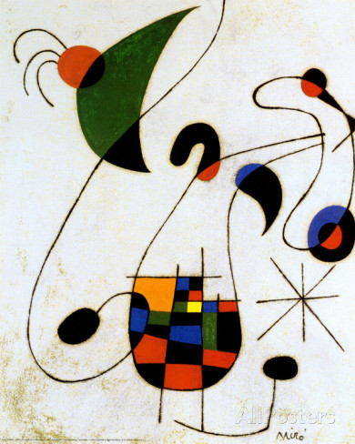  - ACLARACIÓN :Verificación de conceptos previos- experimentación-comprobación de hipótesis- socialización  (CONCEPTUALIZAR LA TEMÁTICA COMO SE HACE LA OBRA)  Consignar en el cuaderno las líneas rectas y curvas  Recta horizontal, recta vertical, recta oblicua, recta quebradas; curvas abiertas y cerradas…  Reconocimiento de líneas por su forma.  - APLICACIÓN: Aclaración de dudas-Consolidación de saberes –Conceptualización –Transferencia de lo aprendido-Evaluación  (APLICAR ALGO DE LO VISTO Y CREAR NUESTRAS PROPIAS OBRAS INDIVIDUAL O COLECTIVAS.)  Ejercicio de puntillismo, líneas rectas, líneas curvas y combinación de varios tipos.  Aplicación de ejercicios:  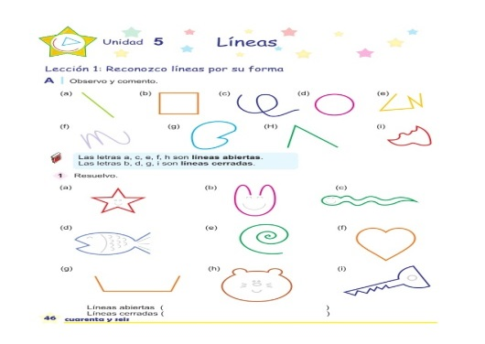  NUCLEO TEMATICO: JUEGOS DE EXPRESIÓN ESCENICA  Fases de aprendizaje:  - EXPLORACIÓN :Presentación experiencia pedagógica- preguntas orientadoras- Planteamiento de hipótesis –descripción-indagación, conocimientos previos  (MOSTRAR OBRAS DE ARTISTAS RELACIONADAS A LA TEMÁTICA.)  Repasar canciones que puedan llevarse a la dramatización:  El Gallo Pepin.  Estaba el gallo Pepín, picoteando en un pastizal un grano de cereal que al fin pudo cosechar.  -Aja me lo como yo, trabajando me lo gane.  y en esas que se levantó, llegó Corocó.  _Cocoro-coro-cocó, soy el gallo que manda aquí, ninguno me lo quita a mí y se lo comió.  Entonces como un ladrón, escondido en un pastizal, miraba con afán un León que era colosal.  _Ajá qué gordito estas!  Y de un golpe se lo tragó; al gallo Coro-coro-  co, que hoy no canta más.  Niñito pon atención y ver para no pecar, a todos debes respetar que esta es la lección.  - ACLARACIÓN :Verificación de conceptos previos- experimentación-comprobación de hipótesis- socialización  (CONCEPTUALIZAR LA TEMÁTICA COMO SE HACE LA OBRA)  Llevar a escena la canción, identificando los diferentes personajes, sus características, sentimientos, gestos y emociones…  - APLICACIÓN: Aclaración de dudas-Consolidación de saberes –Conceptualización –Transferencia de lo aprendido-Evaluación  (APLICAR ALGO DE LO VISTO Y CREAR NUESTRAS PROPIAS OBRAS INDIVIDUAL O COLECTIVAS.)  Colorear los personajes del cuento.  NUCLEO TEMATICO: EXPLORACION MUSICAL  Fases de aprendizaje:  - EXPLORACIÓN :Presentación experiencia pedagógica- preguntas orientadoras- Planteamiento de hipótesis –descripción-indagación, conocimientos previos  (MOSTRAR OBRAS DE ARTISTAS RELACIONADAS A LA TEMÁTICA.)  ¿ cuáles son las historias que nos cuenta la música?  ¿ que recuerdan con la música  PRESENTGACION DEL ARTISTA  Henrik Ibsen, de la obra peer gynt el fragmento  En el salón del rey de la montaña  https://www.youtube.com/watch?v=r__Dk4oWGJQ  - ACLARACIÓN :Verificación de conceptos previos- experimentación-comprobación de hipótesis- socialización  (CONCEPTUALIZAR LA TEMÁTICA COMO SE HACE LA OBRA)  Luego de ver el video “ en el salón del rey de la montaña”, se dirá a los estudiantes que narren de modo oral, la historia que acabaron de ver. Posteriormente. Se les dara a escuchar otras piezas musicales tales como:  garabato  https://www.youtube.com/watch?v=LkwV7xX3Igw  la bola (integra con sociales, ubicación) (educación física juego con el balón)  https://www.youtube.com/watch?v=hksReHTPEVQ  soy el currulao  Juego de palmas ( integración sociales catedra de la afrocolombianidad)  https://www.youtube.com/watch?v=7aehqlV6_QI  - APLICACIÓN: Aclaración de dudas-Consolidación de saberes –Conceptualización –Transferencia de lo aprendido-Evaluación  (APLICAR ALGO DE LO VISTO Y CREAR NUESTRAS PROPIAS OBRAS INDIVIDUAL O COLECTIVAS.)  Construcción de algunos instrumentos con los cuales los estudiantes pueden hacer una representación de algunas canciones: maracas, tambor (se sugiere canción SOY EL CURRULAO)  Dibujos relacionados con la música  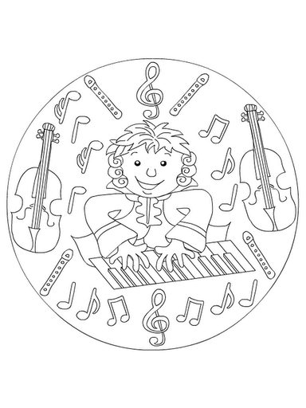  NUCLEO TEMATICO: El cuento absurdo , historia de la mascota, historia propia y del compañero  Fases de aprendizaje:  - EXPLORACIÓN :Presentación experiencia pedagógica- preguntas orientadoras- Planteamiento de hipótesis –descripción-indagación, conocimientos previos  (MOSTRAR OBRAS DE ARTISTAS RELACIONADAS A LA TEMÁTICA.)  ¿Qué le puede pasar a una pesona?  ¿Cuáles son las cosas imposibles o que no le pasarían a las personas?  A partir de estas preguntas se podrá construir con las respuestas de los estudiantes cuentos absurdamente cortos.  Presentación del Artista  Rene Magritte  Obra: gloconda  https://deplatayexacto.files.wordpress.com/2012/01/golconda-renc3a9-magritte-1953.jpg  Es absurdo que lluevan personas.  - ACLARACIÓN :Verificación de conceptos previos- experimentación-comprobación de hipótesis- socialización  (CONCEPTUALIZAR LA TEMÁTICA COMO SE HACE LA OBRA)  Se leerán a los estudiantes cuentos absurdos cortos  Ejemplo: Érase una vez un tipo que se mató porque la esposa no le puso mucho limón a la milanesa  Maratón De Cuentos Absurdos. El Unicornio Verdimorado (Jota Seas)  https://www.youtube.com/watch?v=Xf5PkiFVDFI  - APLICACIÓN: Aclaración de dudas-Consolidación de saberes –Conceptualización –Transferencia de lo aprendido-Evaluación  (APLICAR ALGO DE LO VISTO Y CREAR NUESTRAS PROPIAS OBRAS INDIVIDUAL O COLECTIVAS.)  Los estudiantes escribirán algunos cuentos cortos que cumplan la característica de ser absurdos.

INDICADORES DE DESEMPEÑO
SABER (CONCEPTUALES) | SABER HACER (PROCEDIMENTALES) | SABER SER (ACTITUDINALES)
Diferencia las experiencias cenestésicas de las visuales y las sonoras. | Explora el cuerpo en el espacio, con propuestas musicales y/o escénicas | Valora las sensaciones, emociones, pensamientos y experiencias cinestésica, visuales y sonora que le facilita su entorno social.

